Ghostpoet, Byetone, Robert Lippok, el colectivo a/v 1024 Architecture y su espectáculo Euphorie, Komatsu, Vittus + Paul Prudence, Las CasiCasiotone y las propuestas en materia visual de MFO y Normaa, son los nombres que cierran la programación de la sexta edición del Laboratorio de Electrónica Visual, que se celebrará durante los días 27 y 28 de Abril en diferentes espacios de Laboral Ciudad de la Cultura, en Gijón.

L.E.V. 2012 presenta una programación articulada en torno a la experimentación y los nuevos escenarios sonoros de la música contemporánea y las artes visuales. Durante dos días, el Laboratorio de Electrónica Visual presentará, en espacios tan singulares como el Teatro, la Iglesia de la Laboral, el Jardín Botánico Atlántico o las antiguas naves industriales que hoy forman la LABoral Centro de Arte, algunos de los proyectos más sobresalientes de la actualidad, junto a los trabajos de pioneros fundamentales para entender la evolución del sonido y la imagen, en todas sus formas y mutaciones.

Ghostpoet es la última sensación del hip hop británico. Situado unánimemente como lógico sucesor de nombres como Roots Manuva o Mike Skinner, ha conseguido llevar el hip hop y la música urbana al siguiente paso evolutivo. Bass music, pop, jazz, garage... el imaginario sonoro y potencial de Ghostpoet no conoce límites, y buena muestra de ello es su nominación en el pasado Mercury Prize a mejor disco del año. Byetone ha sido otro de los nombres clave del curso pasado. Symeta, su último trabajo y directo audiovisual, le confirma como uno de los directos de techno experimental más impactantes que se pueden disfrutar a día de hoy.

L.E.V. 2012 también será testigo del paso de otro nombre particular de la última década, Robert Lippok, conocido por proyectos como Tarwater o To Rococo Rot, presentará en Gijón su trabajo más personal, Redsuperstructure. Euphorie es el imponente espectáculo a/v del colectivo 1024 Architecture, una experiencia total que ofrece una innovadora visión del mito de la guitarra en la música utilizando un lenguaje audiovisual. MFO, es uno de los colectivos de artistas visuales más interesantes de la actualidad. Su presencia en L.E.V. supone, además, la presentación de una colaboración específica con el festival en los directos que ofrecerán Kuedo y Komatsu, otro de los nombres propios de la IDM nacional de los últimos años, que se presentará en el festival con nuevo directo y material.

Vittus + Paul Prudence es otra de las colaboraciones presentadas por L.E.V. 2012 y en la que la música de Vittus, alter ego del músico y compositor Ramón Prada, se alía con los visuales generativos de Paul Prudence. Las atmósferas y texturas sonoras generadas a partir de instrumentos analógicos, y digitales, y de grabaciones de campo de las CasiCasiotone también formarán parte de la sexta edición de L.E.V., al igual que el colectivo Normaa, que será el encargado de interpretar visualmente el directo de Prefuse 73.

Prefuse 73 [USA] | Ghostpoet [UK] | Byetone [DE] | Various Production [UK]
Mika Vainio [FI] | Soap&Skin [AT] | Kuedo + MFO [UK/DE] | Holy Other [UK]
Robert Lippok [DE] | Ryoichi Kurokawa [JP] | Arbol [ES] | Anstam [DE]
Fasenuova [ES] | patten [UK] | Old Apparatus [UK] | Komatsu + MFO [ES/DE]
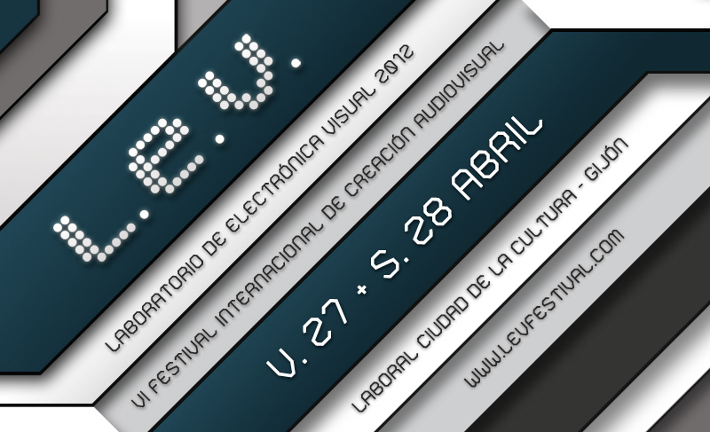
Euphorie [FR] | Vittus + Paul Prudence [ES/UK] | Las CasiCasiotone [ES]
Normaa [ES]

Convocatoria L.E.V. - ScannerFM
Workshop L.E.V. - Red Bull Music Academy
Ryoji Ikeda: data.tecture [5 SXGA + version]
Visualizar el sonido. Pascal Broccolichi, Andreas Nicholas Fischer & Benjamin Maus,
Andy Huntington, Ryoichi Kurokawa, David Letellier, Daniel Palacios, Lucía Rivero,
Daniel Romero (.tape.), Semiconductor, Zimoun.

